Государственное автономное учреждение социального обслуживания Свердловской области "Комплексный центр социального обслуживания населения города Каменска-Уральского"

Школа пожилого возраста
по направлению
«Компьютерная грамотность»
2022-2023 учебный год

Руководитель Калабун Ольга Петровна

Урок 9.
Создание афиши с помощью MicrosoftWord
Если нужно сделать небольшую или среднюю афишу, MicrosoftWord прекрасно справится с этим заданием. К тому же практически каждый пользователь уже знаком с приложением. Все те же элементы, которые используются для создания документа, могут быть использованы для плаката.
Однако есть несколько потенциальных проблем или сложных моментов, на которые стоит обратить внимание.
Макет страницы
Для начала стоит открыть новый пустой документ Word и выполнить такие шаги:
- Перейти на вкладку «Макет страницы» или «Разметка страницы», чтобы задать отступ для плаката.
- Щелкнуть значки «Поля» и «Размер» на ленте, чтобы установить их по мере необходимости. Если поля не нужны вовсе, тогда нажать «Пользовательские поля» в нижней части раскрывающегося меню «Поля» и установить для каждого поля значение 0.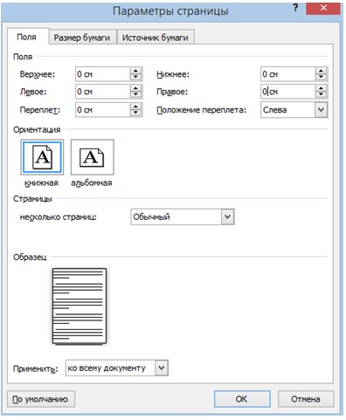
- Чтобы использовать пользовательский отступ страницы, нажать «Другие размеры бумаги» в нижней части раскрывающегося меню «Размер» и указать желаемую высоту и ширину, которые измеряются в дюймах или сантиметрах.

Добавление текста
Есть два варианта добавления текста на постер. Можно просто напечатать текст, или использовать текстовые поля.
Если необходимо ввести много текста, следует рассмотреть вариант использования двух столбцов – функция, доступная на ленте макета страницы. Это поможет визуально разбить текст на части, делая его более привлекательным для чтения. Столбцы могут быть одинаковой или разной ширины.
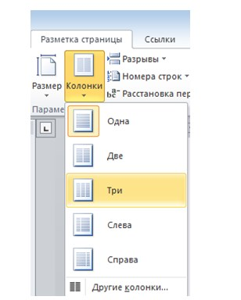
Текстовые поля будут выглядеть лучше, если задействовать светлый фон и темный текст. Прежде чем добавлять текстовые поля, нужно нажать клавишу Enter несколько раз, чтобы добавить свободное место на постер.
Перемещение текстовых полей и изображений в документе Word может быть проблематичным без доступного свободного места.
Чтобы вставить текстовое поле, достаточно щелкнуть значок «Текстовое поле» на вкладке «Вставка».
Сначала стоит ввести текст, который требуется в качестве заголовка, а затем нажать Ctrl-A, чтобы выделить его. После нужно перейти на вкладку «Главная», и изменить шрифт, размер шрифта и цвет по мере необходимости.
Если есть потребность в том, чтобы размер шрифта превышал величину по умолчанию (в 72pt), следует щелкнуть на число и ввести нужное значение вручную. Есть смысл использовать значки в разделе «Абзац» вкладки «Главная», чтобы изменить выравнивание.
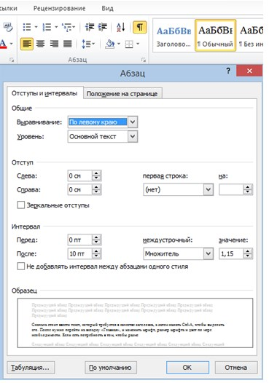
Добавление изображений
Для прикрепления картинок или фотографий, достаточно выполнить такие шаги:
- Вставить изображение с компьютера, щелкнув значок «Рисунок» на вкладке «Вставка». Чтобы найти картинку с помощью поиска Bing, щелкнуть значок «Онлайн-изображения».
- Как только рисунок окажется на странице, перетащить его в любую нужную позицию.
- Переместить угловые якоря, чтобы изменить размер.
- Дополнительные параметры находятся в меню «Формат изображения», включая «Обтекание текстом». Инструмент «Формат» также содержит параметры обрезки и редактирования.
- Добавить дополнительные фотографии или текст по мере необходимости.
- С помощью ползунка «Масштаб» можно увеличить масштаб изображения, чтобы убедиться, что в рисунках с измененным размером не появляются пиксели.
- Уменьшить масштаб, чтобы просмотреть всю афишу.
Добавление фона
Белый фон более удобен для печати, но чтобы привлечь внимание людей, лучше использовать цветной фон.
Чтобы добавить цветной фон, необходимо открыть меню «Вставка», выбрать «Фигуры» и нажать «Прямоугольник».
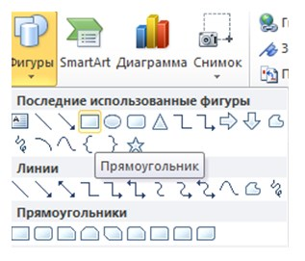
Далее стоит нарисовать курсором фигуру на листе и затем щелкнуть правой кнопкой мыши на форму, чтобы изменить ее заливку и цвет контура. Можно воспользоваться градиентом, который является дополнением к цветам, доступным при нажатии кнопки «Заливка».
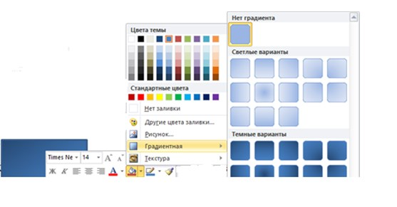
Как только форма будет выглядеть так, как запланировано, надлежит снова щелкнуть ее правой кнопкой мыши, нажать «На задний план» и выбрать «Поместить за текстом». Нелишне обратить внимание на то, что если задействован темный фон, может потребоваться изменить цвет шрифта на более светлый.
Печать и экспорт
Когда постер готов, нужно нажать Ctrl-S, чтобы сохранить его. Если запланировано отправить плакат на коммерческий принтер, подобает убедиться в том, что текст расположен не слишком близко к краям. Обычно должно остаться пространство 1/4 дюйма по краям, чтобы учесть особенности принтера во время процесса печати.Чтобы экспортировать плакат в формате PDF, следует открыть меню «Файл» и выбрать «Экспорт».Чтобы распечатать плакат, целесообразно открыть меню «Файл» и выбрать «Печать». Полезно обратить внимание, что большинство домашних принтеров не будут печатать по краю бумаги, поэтому придется оставить тонкую белую рамку вокруг плаката или подрезать плакат ножницами вручную.
Источники:
https://nsportal.ru/shkola/informatika-i-ikt/library/2016/01/08/test-po-teme-operatsionnaya-sistema-interfeys-windows
https://testua.ru/informatika/950-test-po-word-sotvetami.html
https://test-s-otvetami.ru/informatika/test-s-otvetami-po-teme-operacionnaya-sistema-windows.html

Спасибо за внимание!.

